Извештај о посетама Ромског прдагошког асистента ромским породицама у Врбасу, ОШ „Светозар Милетић“ и вртићима „ Полетарац“ и „Сунцокрет“
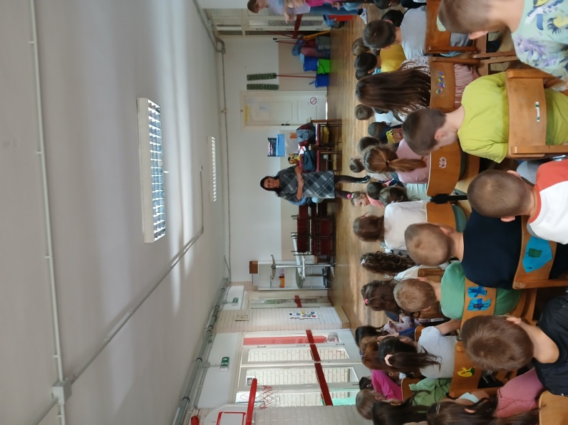
Чланови Мобилног тима за социјалну инклузију Рома и Ромкиња у општини Врбас су посетили дана 22.10.2024. године предшколски објекат „Полетарац“ у Врбасу и презентовали радионицу са ромском и неромском децом која похађају овај вртић.
Радионица је била на тему: „Уопзнавање ромске културе и традиције – упознајемо се да бисмо се боље разумели“ коју је реализовала ромска педагошка асистенткиња Шећа Коломпар.

У сусрету са ученицима ромске и неромске националности ОШ „Светозар Милетић“ у Врбасу су имали радионицу на тему „Упознајемо се да бисмо се боље разумели“ којом је предводила педагошка асистенткиња.
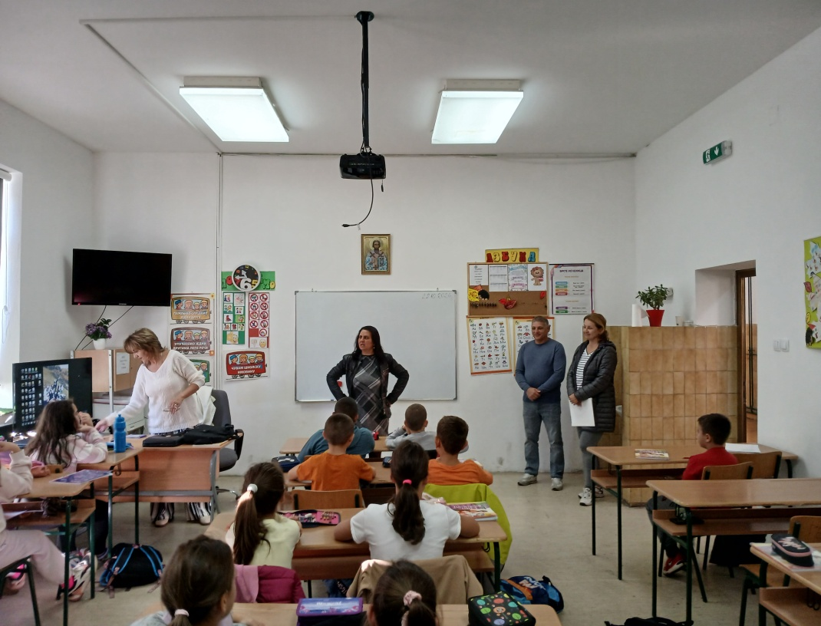

У посети 23.10.2024. предшколском објекату „Сунцокрет“ у Врбасу са ромском и неромском децом која похађају овај вртић педагошка асистенткиња говорила је на тему ромске културе и традиције упознала се са интересовањима деце и рговарала са њима.


